关于征订2016—2017学年第一学期教材的通 知
教务处〔2016〕39号
各学院：
根据学校工作安排，2016—2017学年第一学期教材征订工作已经开始。为确保课前到书和教材征订质量，保证正常的教学秩序，现将有关事项通知如下：
一、基本要求
1.严格执行学校教材管理规定，按照学校人才培养方案要求，优先选用《全国大中专教学用书汇编目录》推荐的内容新、质量高、声誉好的教材，积极选订国家级、省部级获奖的优秀教材，不准选用个人包销书。
要充分调研和论证，广泛征求授课教师的意见，原则上同一门课程（指同一个课程编号）只能选用同一种教材，教师用书要与学生用书一致，不单独订购教师用书。各学院（教研室）要严格把关，杜绝粗制滥造、质量低劣的教材进入课堂，切实保证教材质量。
《汇编目录》中没有合适教材的，必须提供书面报告说明详细情况。选用我校教师参编或自编教材的，由教师本人提交申请，经所在学院同意，统一报送教务处办理审批手续。手续不完备的，不予采购。
2.根据学校教材管理规定，切实减轻学生负担，每门课程只允许订购一种教材，不准订购其他辅助教材（教材涉及上下册或课中带实验需要订购实验教材除外）。
3.通识教育课程（思政、计算机、外语、体育等）、跨院基础课程（数学、物理、教师学院等）的教材由课程承担单位（即授课学院）负责征订。
4.《全国大中专教学用书汇编目录》电子版下载数据。
二、实施步骤
1.各学院教材征订工作运用新教务管理系统，具体操作流程：教学计划管理→计划任务安排→选择“课程代码”→已安排的课程→查询选定所开课程→按班级选择“修改教学班”弹出“计划任务安排操作”窗口，在教材信息模块中选择相应教材→核对教材基本信息后，在“教材教师数量”中填写教本数量（见图1），无误后保存以上操作。
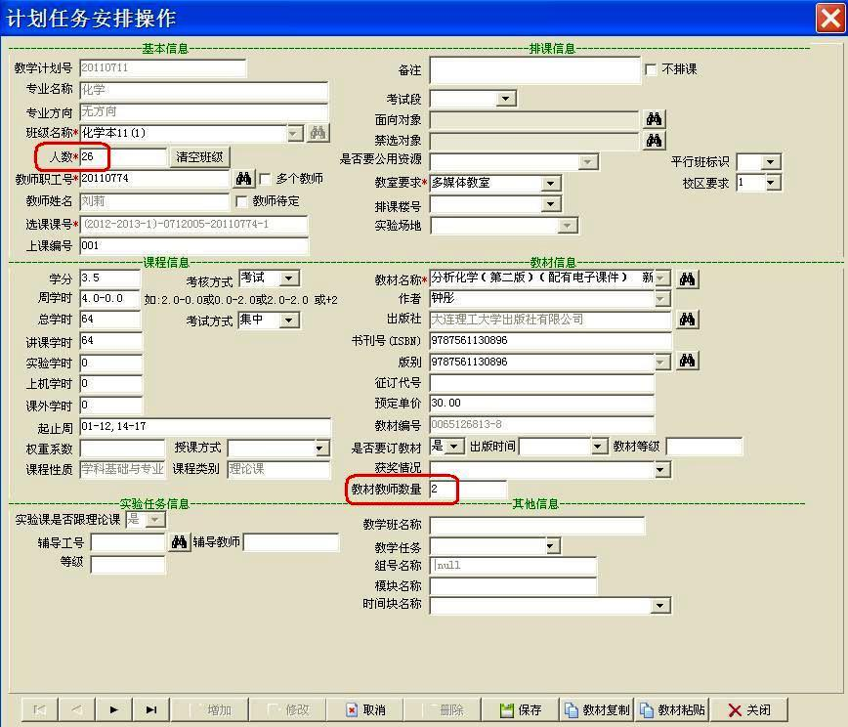
图1
2.教材信息全部维护完成后，选择报表打印→教学任务打印教材→在“任务班级”上选择打勾（见图2）→点击“已落实任务输出”。
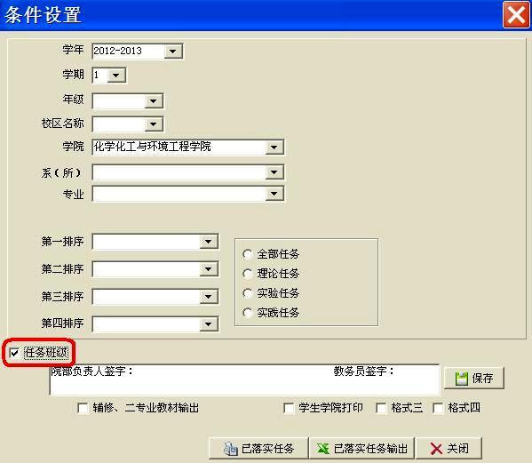
图2

3.各学院自行导出报表，检查核对班级、学生数（教材数）、教师数（教本数），确认无误后打印一份，学院负责人、教务员签字并加盖单位公章送交教务处实践教学科，电子版发送至教材QQ群文件共享，截止时间：2016年6月6日。

三、注意事项
1.因教材征订报表不准确、不及时等原因导致的教材错订、漏订和重订等问题，责任由所在学院自行负责。
2.违规订购的教材，学校不予结算，同时按照规定追究相关人员的责任。

教务处
2016年5月16日

